日期: ________________________
系列: 我是上帝的孩子 (六月-八月)
二年级, 第1课

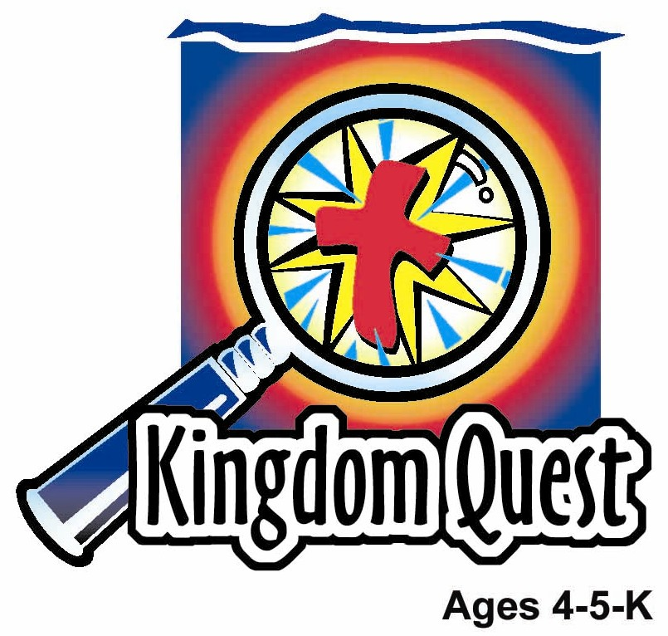

洗脚的乐趣

取回家的要点: *耶稣服侍我们—我们服侍他人。
*在课堂中不断的重复这句话。组长将念出第一部分；孩子们以斜体的部分回应。

圣经故事：约 13:1-17
与耶稣连接：耶稣透过为我们的罪舍命来服侍我们。

我们将帮助孩子们认识：
- 耶稣服侍他人以树立教导我们如何服侍人的榜样。
- 施舍与服侍他人是我们可行的最大榜样。
- 耶稣透过伟大的方式——死在十架上来服侍我们。

我们将帮助孩子们体会：
- 透过耶稣的教导和榜样乐意服侍人。
- 透过服侍及表达他们对彼此的关怀乐意帮助人。
- 透过学习最小的就是最大的而谦卑。

我们将帮助孩子们应用：
- 聆听耶稣透过为人洗脚来服侍人的故事，同时也观察圣经故事呈现者以同样的方式为小孩洗脚。
- 透过互相招待茶点来彼此服侍。
- 进行“抢鞋子”游戏，成为一个服侍他人的机会。
这课程的行程图表

目的地 | 页数 # | 在你的旅程中发掘一些事情 | 所需教材
大组-开场  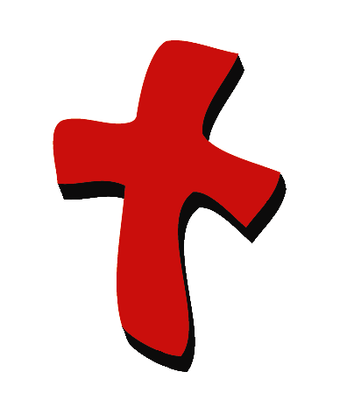 | 3  3-4 | 木偶表演  圣经故事 | - 木偶小鸿  - 圣经  - 大水壶  - 毛巾  - 洗脸盆或水桶  - 沙  - 大型的拉链包包  - 拖鞋
小组的应用   | 5  5  5-6  6-7  8 | 活动1: 手工——“洗脚”  活动2:“桌面服务”点心  活动3: 游戏“抢鞋子”  活动4: “手、足及心”  祷告时间 | 活动 1:  - A4 纸  - 蜡笔  - 蓝色水彩  - 预先印好的“耶稣为门徒洗脚”的标签。  - 报纸或纸巾  活动 2:  - 饼干  - 托盘  - 餐巾  - 盘子  - 杯子  - 水或果汁  健康点心选择：  - 使用水果、蔬菜、豆类或全麦面包  - 水当然比果汁健康，除非你亲自用果汁机打果汁  活动 3:  - 呼拉圈  活动 4:  - 字卡（参附录）  - 绒布板
大组 – 结束   | 13  13 | 唱歌（选择性）  用木偶短剧温习课程 | - 配合课程选择音乐  - 木偶小鹅
上课前的歌唱时间：（10分钟）
目的：当聚集全部孩子在一个组里唱歌时，新来的小朋友会比较容易投入，也会积极参与组内活动。选一些和今天课程主题有相关性的歌曲，方便介绍今天的主题。选2至3首歌

大组-开场：（15分钟）
目的：木偶会将今天课程所要教导的演出。不会有完整的手稿，不过，会有故事大纲给组长，以便他/她和木偶可以互动。将取回家的要点介绍给孩子们，好让他们可以和上帝的话语互动，当他们经历圣经故事时更能投入。

木偶表演：
目的：木偶会将今天课程所要教导的演出。不会有完整的手稿，不过，会有故事大纲给组长，以便他/她和木偶可以互动。

所需器材：木偶小鸿、圣经、大水壶、毛巾、洗脸盆或水桶、沙、大型的拉链包包、拖鞋

小鸿不满他的父母要他做家务。小鸿认为他不应该做和这些事。他们当我是仆人。他们要他清理蜡笔、整理床铺及收拾他的衣服和玩具。而且，如你所想象的，他们并没有为那些家务给小鸿任何津贴。他的父母说协助家里的工作就是服事家人的一部分。

主持人和小鸿分享耶稣透过各样的方式服事人——医治、安慰、赦免及洗脚。例如：耶稣为门徒的洗脚来帮助他们了解成为最大的真正意义。小鸿感到很不解。为什么耶稣，神的儿子，万王之王要洗其他大人的脚？他们知道如何自己洗脚。

追溯那时，他们穿着拖鞋走在肮脏的路上。他们的脚都很肮脏，有很多灰尘。一天，他们在屋里，耶稣知道他们的脚已经洗过了， 不用再洗多一遍。耶稣开始为门徒洗脚，教导他们如何彼此服事。有些门徒不愿让耶稣为他们洗脚，因为他是他们的主和老师。耶稣要他们记得虽然他是他们的主和老师，但他愿意为他们洗脚服事他们。因此，耶稣成为他们的榜样，若他为他们洗脚，他们应该愿意为彼此洗脚。他们应该愿意彼此服事，像耶稣服事他们那样。

主持人教小鸿取回家的要点。 *耶稣服侍我们——我们服侍他人。主持人先说出第一句，小鸿说第二句回应。和小鸿重复复习几次后，和其他小孩一起练习。

圣经故事: 神秘箱子
神秘箱里装着的东西将帮助主持人以创意的方式讲说圣经故事。在说故事的同时，可以拿出箱子里的东西。另一个选择是在箱子的上部割开一个洞，让孩子把手放进箱子里，在拿出那样东西前先猜猜那是什么。

把神秘箱子和里面的一切物件带上台，开始圣经故事：

小朋友们，我们的神秘箱子装着一些我们可能曾经用过的东西。主要神秘之处是，在圣经时代，它们是如何被使用的。 (从神秘箱子拿出圣经。) 圣经告诉我们耶稣如何教导他的门徒彼此服事。门徒们都在猜谁是天国里成为最大的那位。耶稣要教导他的门徒应该彼此服事。 (拿出拖鞋和一袋湿的沙。) 那时候人们都穿拖鞋。由于他们行走在肮脏或很多沙尘的路上，它们的脚很多灰尘也很肮脏。在进去屋里或坐下来用餐前，他们需要在水盆或碗中把脚洗干净。(拿出水盆及大水壶和毛巾。) 耶稣开始洗他们的脚。门徒都感到非常惊讶耶稣为他们洗脚，他们之前已经洗过了。(把一个孩子带上台，为他洗脚。请那孩子把脚放进沙袋里，然后帮他把脚放进水里，洗干净，擦干。)如我洗他的脚一样，耶稣为门徒洗脚。耶稣向他的门徒解释他们应该如何像耶稣对待他们那样互相对待。耶稣透过洗脚服事他们。这件事教导门徒和我们：最重要的那位就是愿意付出和服事他人的那位。

耶稣来到世间拯救我们也教导我们。当耶稣在地上教导人，他透过各样的方式服事人。最终，耶稣死在十架上来拯救我们是他服事我们最伟大的方式。耶稣是何等的爱我们！

复习取回家的要点*耶稣服侍我们——我们服侍他人。主持人先说出第一句，小鸿说第二句回应。

小组的应用：（30分钟）
目的：在小规模的组别里，可以让孩子们与大人及同龄的小朋友在教会里建立更亲密的关系。用有趣的实际活动讨论圣经故事，加强取回家的要点。要一直不断重复取回家的要点。你说出取回家的要点前半句，孩子们以后半句回应。应用题可以帮助孩子们将取回家的要点应用在他们的日常生活中。将全部的小组聚集并以祷告作为课程的结束。让孩子们祷告。

在小组应用的时间，讨论以下的问题及重点：

耶稣如何服事他的门徒? (他为他们洗脚。)

耶稣要我们从洗脚的事件上学习什么？(付出和服事他人是我们能做的最大的事。)

耶稣服事我们的最伟大方式是什么？(透过死在十架上。)

活动 1: “洗脚” 手工
所需器材：A4 纸、蜡笔、蓝色水彩、预先印好的“耶稣为门徒洗脚”的标签、报纸或纸巾

孩子们将用蜡笔把他们的鞋子或脚印在纸上。然后，他们用蓝色的水彩把脚涂上颜色。

选择： 涂完整个脚，然后用水彩涂上整张纸完其余的地方。提醒孩子们耶稣透过为门徒洗脚服事他们，他要我们服事他人。问孩子们我们服事他人的方式。

复习取回家的要点*耶稣服侍我们——我们服侍他人。 主持人先说出第一句，小鸿说第二句回应。

活动2: “桌面服务”点心
所需器材：饼干、托盘、餐巾、盘子、杯子、水或果汁

选择任何合适的饼干或小食。孩子们将在桌上彼此服事。把所有食物放在托盘里，摆在桌子中间，让孩子们可以看到所有食物并作选择。请孩子们一、二、一、二报数。一号的孩子将问二号的孩子他们要吃的小食，然后以那小食招待他们。之后，他们调转身份，二号的孩子问一号的孩子要吃哪些小食。提醒孩子们他们透过为彼此拿食物来服事彼此。

“桌面服务”健康点心选择：
使用水果、蔬菜、豆类或全麦面包来准备自然的小食。水当然比果汁健康，除非你亲自用果汁机打果汁！

复习取回家的要点*耶稣服侍我们——我们服侍他人。 主持人先说出第一句，小鸿说第二句回应

活动 3: “抢鞋子”游戏
所需器材：呼拉圈

进行游戏：
- 每个人脱下其中一只鞋子，把它放进呼啦圈里。
- 大家围着呼啦圈坐下。
- 每个人轮流绕着呼啦圈行走，每次一个孩子，负责从那堆鞋子中找出另一个孩子的鞋子。
- 在还没把鞋子交给正确的人前，他们将说：“我拿到你的鞋子。”
- 他们都不能找到自己的鞋子。
- 等到每个人都找到自己的鞋子才把鞋子穿上。
- 当每个人都拿到自己的鞋子后，他们尽量在最快的时间把鞋子穿上。

讨论：
- 我们透过为彼此找鞋互相服事。耶稣透过为门徒洗脚服事他的门徒。
- 复习取回家的要点*耶稣服侍我们——我们服侍他人。 主持人先说出第一句，小鸿说第二句回应

活动 4: “手、足及心”
宗旨：帮助孩子们背记经文及把它记在心里。透过创意小组活动帮助孩子享受学习金句。

所需器材：字卡（参附录）、绒布板

金句：以弗所书6:7 ~ 甘心事奉，好像服事主，不像服事人。

金句学习：
把所有的字卡按着经文的排列贴在绒布板上。请孩子们集合到绒布板前。和孩子们一起大声背诵金句几次。然后，孩子每背诵一次经文，就取下一张字卡；他们将背诵几次。当绒布板上的字卡只剩下几张，所有学生背诵金句时，请自愿的学生上前来把字卡放在正确的位置上。如此重复直到所有字卡被放在正确的位置上。最后在祷告前再背诵一遍。告诉学生们，当我们服事神，我们是用我们的手、足和心去服事。

祷告时间:
说出你可以服事他人的几个方式。求主耶稣帮助你有一颗服事的心。感谢他以伟大的方式——死在十架上服事我们。

大组-结束：（10分钟）
目的：傻傻的木偶鸟，小鹅，正在非常努力学习取回家的要点。组长将从今天的课程里，用每个小组的应用活动里的例子，说出前半句的取回家的要点，孩子们以后半句回应。他们尝试将取回家的要点教这木偶鸟，但是，每次他都混淆了字句或概念。经过了三次的尝试，他终于学会了，而且还用一种近似唱歌剧的嗓子唱着取回家的要点。

唱歌：(选择性)

用木偶短剧温习课程：

小鹅混乱的句子：

活动1: “…我才不要洗你的脏脚！”
活动2: “…现在你应该用点心招待我。”
活动3: “…我们应该向朋友买鞋子！”
活动4: “…我用手、足及心服事神！”

接待嘉宾及感谢他们的出席。

课程1

大组开场
- 木偶小鸿
- 圣经
- 大水壶
- 毛巾
- 洗脸盆或水桶
- 沙
- 大型的拉链包包
- 拖鞋

小组应用
活动 1:
- A4 纸
- 蜡笔
- 蓝色水彩
- 预先印好的“耶稣为门徒洗脚”的标签。
- 报纸或纸巾
活动 2:
- 饼干
- 托盘
- 餐巾
- 盘子
- 杯子
- 水或果汁
健康点心选择：
- 使用水果、蔬菜、豆类或全麦面包
- 水当然比果汁健康，除非你亲自用果汁机打果汁
活动 3:
  - 呼拉圈
活动 4:
  - 字卡（参附录）
  - 绒布板

大组结束
- 配合课程选择音乐
- 木偶小鹅

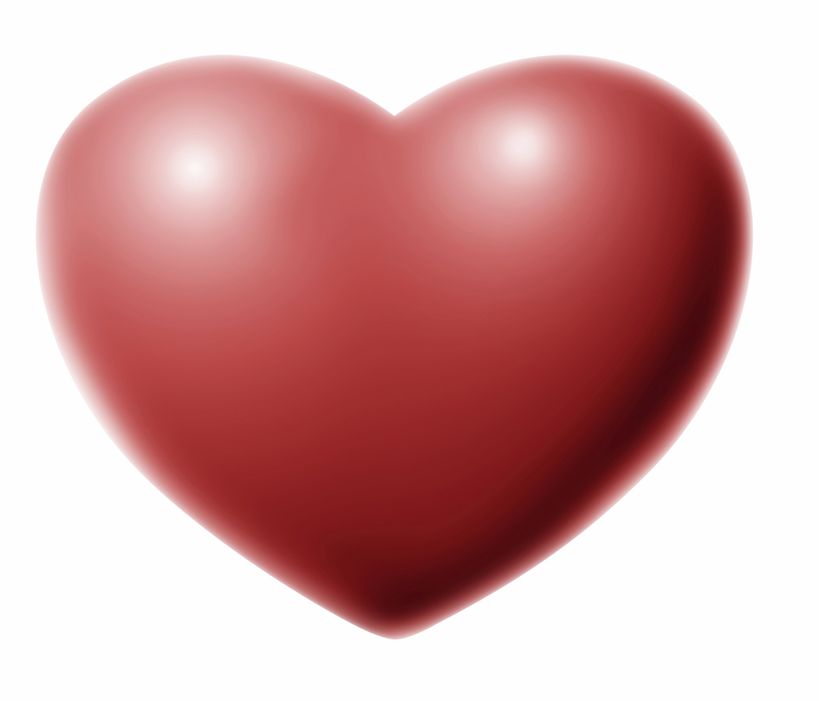
甘心

以弗所书
6:7
事奉

好像
主
服事

不像
服事人

